Современная полиграфия, проблемы информации и управления

В.Н. Дроздов
Северо-Западный институт
печати СПГУТД

Наше время называют информационной цивилизацией. Темп развития этой цивилизации обуславливается, прежде всего, доступностью информации массовому пользователю. За кажущейся естественной и простой возможностью получения информации скрыта большая и сложная работа. Имеется в виду информация, организованная в результате человеческой деятельности, исключается из рассмотрения информация естественного происхождения, являющаяся результатом взаимодействия субъекта с непосредственной окружающей средой.
В настоящее время принято различать электронные и печатные средства представления информации. Эти формы представления информации находятся в постоянном развитии, однако, темпы роста у них различные. Если 10 лет назад соотношение объёмов печатной и электронной информации оценивалось как 60% к 40%, то в настоящее время эти объёмы сравнялись. Часто объём представляемой информации оценивается той прибылью, которую обеспечивает индустрия информации. К настоящему времени годовая прибыль от печатной продукции составляет 1,1 триллиона долларов, это при исключении печати на тканях. На долю России приходится примерно 3% печатной продукции.
Степень развития экономической системы впрямую зависит от объёма услуг, предоставляемых отраслью печати. Важным показателем развитости полиграфической индустрии в стране является годовое потребление бумаги на душу населения. В таких странах, как США, Люксембург, годовое потребление бумаги на душу населения приближается к 500 кг, в то время как в России оно составляет всего лишь 38 кг. Это указывает на большие перспективы развития отрасли печати в России.
Представление о видах полиграфической продукции, выпускаемой в мире, даёт диаграмма, приведенная на рис.1. из этой диаграммы видно, что основной объём составляет продукция научно-технического назначения печать на упаковке, этикетке, печать рекламы. Обычно к этому виду продукции предъявляются очень высокие требования. При полиграфическом тиражировании используется широкий спектр запечатываемых материалов бумага, картон, полимерная плёнка и т.д., вплоть до металла, керамики, тканей.
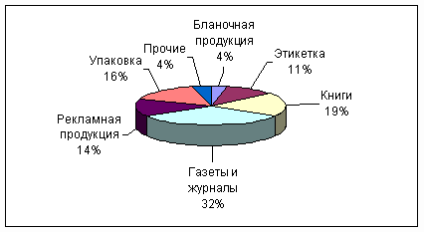
Рис.1. Виды печатной продукции

Информация в полиграфии имеет двойственный, дуальный характер. С одной стороны, она является объектом обработки, объектом управления, а, с другой, как обычно, выполняет управляющую функцию.
Рассмотрим, прежде всего, главную ипостась информации, как объекта управления. На рис.2 показана эволюция информации от её зарождения до потребителя. Здесь речь идёт об информации, творимой человеком.
Генерирование
информации
Подготовка к
тиражированию
Электронное
тиражирование

Печатное
тиражирование

Доставка
пользователю
Доставка
пользователю
Рис.2. Генезис информации

Договоримся рассматривать только технические проблемы на различных этапах генезиса информации. Справедливости ради надо отметить, что зачастую сложно бывает отделить техническую проблему от психофизиологической, когда приёмником информации является человек. По этой причине некоторые физики не могут смириться с тем, что учение о свете, учение о цвете относят к разделам физики. Однако не будем углубляться в этот спор и обозначим проблемы информации так, как мы их понимаем.
Прежде всего, отметим, что, в отличие от недавнего времени, информация сейчас в подавляющем числе случаев, генерируется и обрабатывается на компьютерах. Эта тенденция только усугубляется и предела ей пока что не видно. По этой причине все рассуждения будем вести, предполагая компьютерную реализацию соответствующих процедур.
На этапе генерирования информации основными проблемами являются творческие, обуславливаемы способностями и талантом творца. Однако уже и на этом этапе существенную роль играют «технические усилители творчества» компьютерные пакеты, повышающие эффективность творческого труда. К ним относятся, например, компьютерная графика, 3D моделирование, компьютерная живопись, помощники композитора, базы рифм для стихотворцев, раскрой материалов и многое другое. Роль подобного программного обеспечения будет неуклонного возрастать. Четыре года назад по инициативе проф. Б.Я.Советова, председателя ОУМС по информационным системам, была введена в реестр специальностей высшего образования Российский федерации новая специальность «Информационные технологии в дизайне». К месту упомянуть, разработчиком идеологии этой специальности, её содержательным наполнением, был выпускник кафедры автоматики и телемеханики ЛИТМО доцент В.А.Вуль. держателем УМК по этой специальности является СПГУТД. Уже боле, чем в двух десятках ВУЗов РФ открыта подготовка по этой специальности. Цель открытия этой специальности подготовка специалистов по разработке программного обеспечения, повышающего эффективность творческой деятельности.
Не трудно представить, что работы по созданию программного обеспечения, повышающего эффективность различного рода проектирования и разработок, непочатый край. Это направление деятельности уже можно отнести к проблеме искусственного интеллекта.
На стадии подготовки к тиражированию осуществляется как интеллектуально-творческая деятельность, так и техническая подготовка информации к тиражированию. На этом этапе производится отбор подлежащей тиражированию информации, редакторская обработка, корректура, вёрстка и другие интеллектуальные операции. На этом этапе также важную роль играет программная поддержка интеллектуальной деятельности. Совершенствование и новые разработки программного обеспечения для этого этапа актуальны в настоящее время. Для подготовки специалистов с высшим образованием в данном направлении также по инициативе проф. Б.Я.Советова организована и введена в реестр новая специальность «Информационные технологии в медиаиндустрии». Идеологом этой специальности также был В.А.Вуль. Держателем УМК по этой специальности является МГУП. В институте печати обе новые специальности открыты на кафедре А.Н.Коваленко.
В настоящее время часто выходным продуктом этапа подготовки к тиражированию являются электронные файлы, которые традиционно готовились на этапе тиражирования, так что чёткую грань между этапами подготовки к тиражированию и самого тиражирования. Провести затруднительно.
Прежде всего, отметим, что обмен между различными стадиями эволюции информации осуществляется по сетям, в которых носителями информации являются сигналы времени. В этом случае имеют место хорошо известные проблемы обработки сигналов: компрессия, помехозащитное кодирование, пропускная способность каналов и т.п. на этих проблемах останавливаться не будем, они общие для систем передачи сигналов времени.
Затрагивать электронные средства тиражирования информации не будем. Отметим только, что ведутся интенсивные работы по созданию таких форматов представления данных, чтобы свободно можно было выбирать электронный или печатный способ тиражирования, без затруднений переходить от одного к другому или комбинировать оба способа в конкретном издании. Это переплетение, конвергенция электронных и печатных средств представления информации характерно для настоящего времени и интенсивно прогрессирует.
Сосредоточим внимание на печатных средствах тиражирования информации. Функциональная схема печатного тиражирования представлена на рис.3. На этом рисунке представлены стадии преобразования изобразительной информации, приёмником которой является орган зрения
ввод
обраб.
вывод
Допечатная стадия.
prepress
печать
Печатная стадия
press
отделка
Послепечатная стадия
postpress
Рис.3. Этапы производства печатной продукции

человека. Носителем информации, сигналом в этом случае является световой поток , где двумерный вектор, . На рис.4а представлено

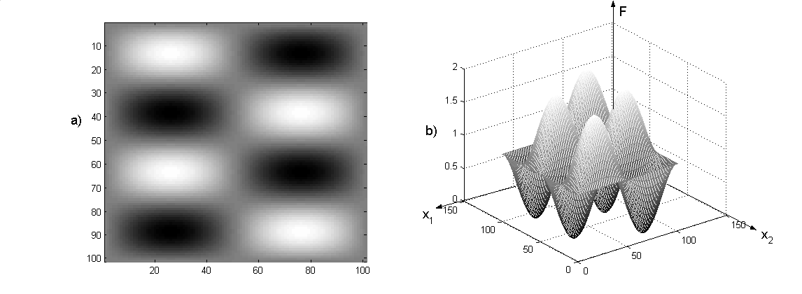
Рис.4. Монохромное изображение а) и отражённый световой поток b)

некоторое монохромное изображение, а на рис.4b отражённый от него световой поток. Этот световой поток воздействует на орган зрения человека.
В самом грубом приближении функциональную схему органа зрения можно представить в виде, показанном на рис.5. больше всего сведений

Глазное яблоко
хрусталик
фоторецепторы
Зрительный
нерв
Зрительный участок
коры головного
мозга
Рис.5. Упрощённая схема органа зрения

имеется о строении глазного яблока, где в первом приближении можно выделить объектив хрусталик глаза, и фотоприёмник набор фоторецепторов, осуществляющих преобразование светового сигнала в электрический сигнал. Глазное яблоко само по себе является сложной физикобиологической системой, обладающей свойствами самонастройки, адаптации.
Более или менее изучен канал передачи электрических сигналов от фоторецепторов к зрительному участку коры головного мозга. Формирование зрительного образа осуществляется в этом зрительном участке. Механизм этого формирования изучен слабо. Имеется определённый набор информации о поведении этой части органа зрения как чёрного ящика, на уровне установления связей возбуждение (вход) реакция (выход).
При печатном тиражировании необходимо преобразовывать световой поток согласно схеме на рис.3, а затем обеспечивать возможность воспроизведения этого потока в различных местах нахождения приёмника органа зрения человека.
В качестве инструмента преобразования, как уже отмечалось, используются исключительно компьютеры. Компьютерная обработка светового сигнала с ввода в компьютер, оцифровывание сигнала. При оцифровывании некоторого оригинала различают ввод текстовой информации и ввод иллюстративной информации. При вводе текстовой информации каждой букве текста присваивается определённый двоичный код. Сам по себе этот код не несёт информации о распределении светового потока, отражаемого от изображения этой буквы. Только при выводе из компьютера двоичный код обеспечивает генерирование светового потока, содержащего информацию об этой букве.
При оцифровывании иллюстративной информации в компьютер вводятся сведения о распределении светового потока, отражённого от этой иллюстрации. Конечно, текст также можно рассматривать как частный случай иллюстрации, тогда при вводе в компьютер получаем информацию о распределении светового потока от каждой буквы. В читающих автоматах так и происходит, однако для смысловой обработки текста используются алгоритмы распознавания, в результате работы которых распределению светового потока от буквы ставится в соответствие двоичный код этой буквы. В этом случае буква в компьютере существует в двух ипостасях в виде распределения светового потока и в виде символа.
Ввод светового потока в компьютер предполагает его квантование по аргументу и по уровню. Часто квантование по аргументу называют дискретизацией сигнала, а квантование по уровню просто квантованием, в дальнейшем будем следовать этому правилу.
Дискретизация является линейной операцией, в результате которой непрерывной функции ставится в соответствие набор коэффициентов
, (1)
где область задания . Выражение (1) представляет собой не что иное, как вычисление коэффициентов разложения вектора по ортогональному базису ,
. (2)
Уже на этом этапе обработки изображений можно ставить вопрос о выборе оптимального в каком-либо смысле базиса. Например, разложение Карунена-Лоэва обеспечивает минимальное число членов разложения при заданной точности представления вектора рядом (2).
В том случае, когда каждый из базисных векторов определен на всей области задания вектора , схема дискретизации будет иметь вид, представленный на рис.6. здесь отражённый от оригинала световой поток
оригинал
Рис.6.Рис.6. Параллельная дискретизация светового потока

направляется на фильтры базисных функций, которые выполняют операцию скалярного умножения (1). Световые потоки после фильтров поступают на фотоэлектрические преобразователи, выходные сигналы которых пропорциональны соответствующим коэффициентам разложения по данному базису. В этом направлении когда-то в ЛИТМО занимался тогда доцент, а ныне профессор Г.А.Кухарев. Подобные вопросы, насколько мне известно, рассматривались в докторской диссертации профессора А.А.Акаева. Но этот метод дискретизации получил ограниченное распространение на практике.
В настоящее время наибольшее распространение получил базис,, построенный на сдвиговых функциях, при этом (1) преобразуется к виду
,
где апертурная функция сканера.
Использование сдвиговых базисных функций приводит к последовательной дискретизации, как это показано на рис.7. В этом случае
оригинал
сканер
Рис.7. Последовательная дискретизация

Освещаются малые участки оригинала, и в электрический сигнал преобразуется световой поток, отражённый от этого участка. Световое пятно развёртывается на оригинале по строкам и по кадру. Электрический сигнал преобразуется в цифру и вводится в ЭВМ. В результате такой дискретизации вместо непрерывной функции , изображённой на рис.8a, получается двумерная решетчатая функция , рис.8b. Не трудно показать, что как непрерывные функции , так и двумерные решетчатые функции образуют линейные пространства.
При вводе сигналов в компьютер, кроме дискретизации, осуществляется, как указывалось ранее, также и квантование по уровню с целью отображения их значений конечным числом разрядов. Задача квантования не тривиальная, существуют различные способы квантования, обеспечивающие достижение
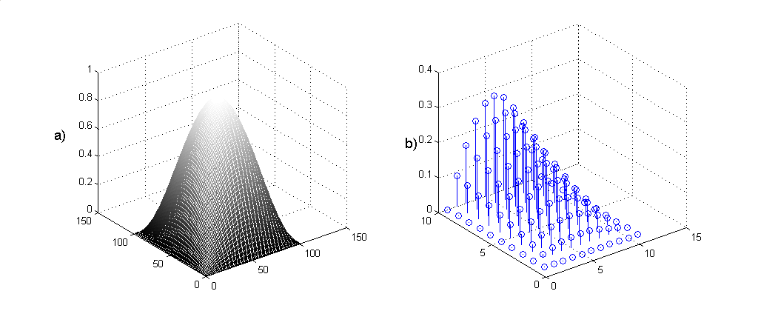
Рис.8. Непрерывная 8a и решетчатая 8b функции.

различных целей. Область исследования способов квантования ни в коем случае не закрыта для исследования. Подробнее останавливаться на этой проблеме не будем.
Дискритизированные и квантованные сигналы подлежат преобразованиям при помощи некоторых дискретных операторов. Принципиально возможны два пути получения таких операторов. Один из них заключается в дискретизации непрерывных операторов. В полиграфии такой подход распространён достаточно широко, например, при программировании различных процессов, хорошо отработанных в эпоху распространения фотомеханических способов обработки изображений.
Подобному подходу, на наш взгляд, присущи два недостатка. Один из них заключается в том, что далеко не все непрерывные операторы могут быть дискретизированы с достаточной точностью. С другой стороны, выбор в качестве образцов только непрерывных операторов не позволяет в полной мере раскрыть все возможности вычислительной техники. Поэтому вполне правомерно свободное конструирование дискретных операторов.
Подавляющее число используемых в настоящее время операторов для обработки изобразительной информации получены в результате дискретизации линейных непрерывных операторов, причём двумерные непрерывные операторы получаются в результате произведения одномерных операторов. Дискретные двумерные операторы, как правило, задаются либо своими весовыми функциями, либо АФЧХ. При помощи этих операторов решается огромное число практических задач, таких, как статистическая обработка сигналов изображения, подавление аддитивных шумов, локализация отдельных фрагментов на изображении, сглаживание изображений, обнаружение контуров и границ деталей и многое другое. Особое место занимает сейчас защита информации, в том числе, изобразительной, Наука цифровой тайнописи называется стеганография, в этой науке изучаются проблемы нанесения цифровых водяных знаков ЦВЗ. На последнем заседании одного из учёных советов в ЛЭТИ защищалась кандидатская диссертация о защите аудиоинформации ЦВЗ в виде некоторого изображения.
Практически не исследованным к настоящему времени, на наш взгляд, является задание дискретных операторов в виде «уравнений в частных разностях». Представим дискретный оператор в виде динамической системы, как это показано на рис.9. На входе этой системы действует сигнал
Дискретный
оператор
Дискретный
оператор
Дискретный
оператор
Рис.9.Дискретный оператор как динамическая система

в виде двумерной решетчатой функции, на выходе также получается двумерный решетчатый сигнал . Уравнение состояния такой динамической системы может быть записано в виде
(3)
В выражении (3) и векторы состояния, характеризующие распространение процесса обработки изображения по пространственным координатам и .
Частный линейный случай такого оператора будет иметь вид
На наш взгляд, успех исследования во многом зависит и от формы представления данных и операторов. Так, например, если бы в своё время на кафедре автоматики и телемеханики ЛИТМО не стали использовать «формализм пространства состояний», как любил выражаться доцент Ушаков, вряд ли появился бы труд профессора А.В.Ушакова «Двоичные динамические системы».
Представление операторов в виде (3), по крайней мере, даёт универсальный алгоритм реализации дискретных операторов. Блок-схема реализации этого алгоритма представлена на рис.10.
Способы представления операторов преобразования решетчатых функций, конечно, не исчерпываются указанными здесь. В настоящее время ведутся интересные исследования по разработке алгоритмов компрессии изобразительной информации на основании фрактальной геометрии. Кстати, в институте печати подобными исследованиями занимается сын В.А.Вуля.
Отметим, что вопросы дискретизации, квантования, обработки сигналов изображения являются общими для таких прикладных областей, как телевидение, полиграфия, цифровая голография и т.п.
нет
нет
да
да
начало
Уст. исх. сост состсост.
конец
Рис.10. Блок-схема алгоритма оператора в виде
уравнения в частных разностях

Полученный в результате обработки массив коэффициентов должен быть выведен из компьютера, превращён в световой поток, дедискретизирован. Будем различать активные и пассивные методы восстановления светового потока. Активное восстановление, характерное для мониторов, телевизоров, предполагает наличие источников излучения, генерирующих базисные функции согласно выражению (2). При параллельной дискретизации, выполняемой согласно рис.6, схема активного восстановления будет иметь вид, приведенный на рис.11. На этом рисунке генераторы световых базисных функций, интенсивности которых определяются коэффициентами . Выходные световые потоки генераторов суммируются в смесителе, и получается восстановленный световой поток

смеситель
Рис.11. Параллельное активное восстановление сигнала

В случае восстановления сигнала, дискретизированного при помощи сдвигового базиса (последовательная дискретизация), необходимо также синтезировать сдвиговый базис в соответствии с выражением
, (4)
где базисные функции в пространстве световых сигналов . В идеальном случае они должны совпадать с апертурными функциями сканера.
Прежде всего, необходимо выбрать шаг сдвига. В процедуре сканирования шаг сдвига выбирается на основании теоремы Котельникова и зависит от характера сигнала. При восстановлении необходимо, прежде всего, обеспечить незаметность дискретизации, т.е. прежде всего руководствоваться свойствами глаза. Две соседние точки два генератора двух базисных функций будут неразличимы глазом, если кружки Эри на сетчатке глаза от этих точек будут перекрываться. Угловой размер кружка Эри на сетчатке на длине волны максимальной чувствительности будет
.
На основании этого числа рассчитывается пространственная частота генераторов базисных функций. Конечно, надо помнить, что глаз обладает сильными адаптивными свойствами, необходимо также учитывать формат (габариты) выводимого сигнала изображения, так что приведенное число можно считать только как некоторую отправную точку для исследования.
В активных выводных устройствахмониторах, телевизионных экранах и т.п. базисная функция есть, по существу, диаграмма направленности элементарного источника излучения, как это показано на рис.12. Вид можно формировать при изготовлении источника излучения. Коэффициенты характеризуют интенсивность излучения.
Рис.12. Формирование базиса восстановления в активных
последовательных выводных устройствах

Пассивное восстановление светового потока при выводе информации из компьютера, используемое в полиграфии, заключается в том, что освещается оттиск и восстановленный световой поток получается в результате отражения от оттиска падающего потока, как это показано на рис.13.
Рис.13.Восстановление светового потока в пассивных
выводных устройствах

Падающий световой поток , частично поглощаемый слоем краски, достигает бумаги, отражается от неё, снова частично поглощается слоем краски и воздействует на орган зрения. Интенсивность поглощения определяется законом Бугера-Ламберта-Бэра
, (5)
где коэффициент поглощения, а толщина красочного слоя.
Для многих способов печати нанесение краски, являющейся поглощающим фильтром, возможно только слоем постоянной величины. В таких условиях необходимо формировать каждую сдвиговую базисную функцию таким образом, чтобы интенсивность отражённого светового потока от области задания этой функции была пропорциональна коэффициенту .
На рис.14 показана область задания базисной функции . Здесь эта область показана квадратной, как это обычно принято на практике. Но выбор формы области задания не обязателен в виде квадрата, возможны и любые другие, причём предпочтение отдаётся «плотной упаковке» плоскости области задания полного светового сигнала.
Если в области задания одной базисной функции , которая в полиграфии называется растровой ячейкой, нанести красочный слой таким образом, как это показано на рис.14, то соответствующая базисная функция, возникающая при освещении этой области задания, будет иметь вид светового цилиндра, как это показано на рис.15. Выбрав площадь этого

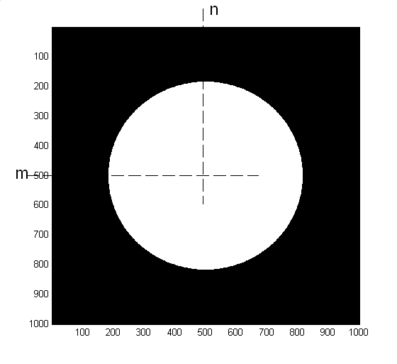
Рис.14.Область задания базисной функции, растровая ячейка

цилиндра пропорциональной значению , получим среднее значение светового потока, отражённого от области задания данной базисной функции, пропорциональное . Отсюда следует, что если в активных восстанавливающих устройствах можно управлять амплитудой каждой базисной функции, то в пассивных, имеющих своим источником печать, можно управлять только площадью, «шириной» базисной функции.
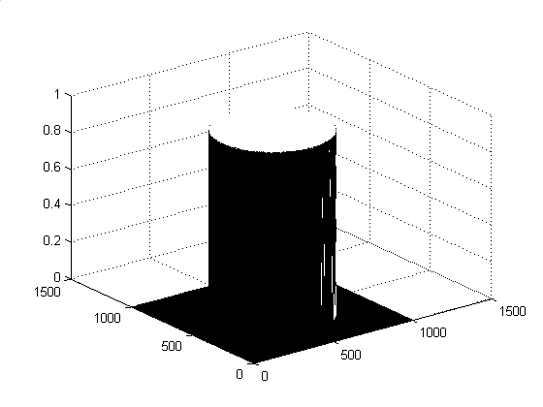
Рис.15. Сдвиговая базисная функция

Напомним, что форму основания светового цилиндра в пассивных устройствах восстановления можно выбирать, по крайней мере, теоретически, бесконечно большим числом способов. Эта возможность эффективно используется для решения различных задач, в частности, «адаптивного автотипного растрирования».
Компьютерные средства обработки информации не могут обеспечить возможность непрерывного, плавного изменения площади запечатываемой части в области задания элементарной базисной функции. В этом случае в растровой ячейке приходится вводить дальнейшее разбиение, как это показано на рис.16. Площадь запечатываемой области может изменяться только на площадь одного субэлемента, как это показано на рис.16.

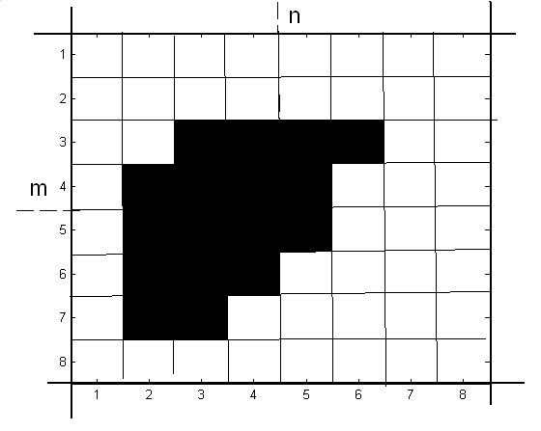
Рис.16. Разбиение растровой ячейки на субэлементы

Возникает необходимость выбора количества субэлементов в растровой ячейке таким образом, чтобы создать в максимальной степени иллюзию непрерывного изменения степени возбуждения зрительного органа, степени изменения тона. На изображении не должны быть видны скачки тона, если они отсутствуют по сюжету изображения.
Выбор числа субэлементов в области задания отдельной базисной функции целесообразно основывать на психофизическом законе Вебера-Фехнера
, (6)
здесь начальная интенсивность некоторого раздражения, а приращение интенсивности, различимое субъектом, некоторый коэффициент. Приращение раздражения не ощущается субъектом как скачок приращения ощущения.
Обозначим интенсивность возбуждения зрительного органа при отраженном свете от незапечатанной растровой ячейки через , тогда при запечатывании одного субэлемента интенсивность раздражения уменьшится на величину
И новая интенсивность раздражения будет
.
Продолжая эти рассуждения, получим интенсивность раздражения после запечатывания субэлементов, равную
.
Если мы желаем, чтобы ступеней приращения тона не были заметны глазу, мы должны потребовать выполнения равенства Вебера только на ом шаге,
,
откуда
. (7)
Для человеческого органа зрения . Считается, что человек способен различать до 100 градаций тона. Приняв , получим , откуда .
В том случае, когда значения отсчётов сигнала известны не только для центра растровой ячейки, но и для центров субэлементов, эту дополнительную информацию можно использовать для наилучшего в каком-либо смысле построения контура основании каждой отдельной базисной функции. Можно, например, таким образом строить контур основания базисной функции, чтобы минимизировать расстояние между бинарной решетчатой функцией в растровой ячейке и исходной решетчатой функцией, характеризующей распределение светового потока в этой ячейке.
Необходимо иметь ввиду, что минимальный, физически воспроизводимый размер субэлемента растровой ячейки определяется техническими характеристиками и, прежде всего, разрешающей способностью устройства вывода.
Орган зрения, как всякий физически реализуемый приёмник информации, обладает ограниченной пропускной способностью, поэтому имеет место соотношение
, (8)
где пространственная разрешающая способность глаза, тоновая разрешающая способность глаза, временная разрешающая способность. В полиграфии световые потоки не изменяются во времени, поэтому соотношение (8) можно использовать для разрешения противоречий между линиатурой и числом незаметных градаций , т.е. числом суперэлементов в растровой ячейке.
На рис .17 в качестве примера приведены результаты бинаризации при использовании различных алгоритмов бинаризации, т.е. построения контуров основания элементарных базисных функций.

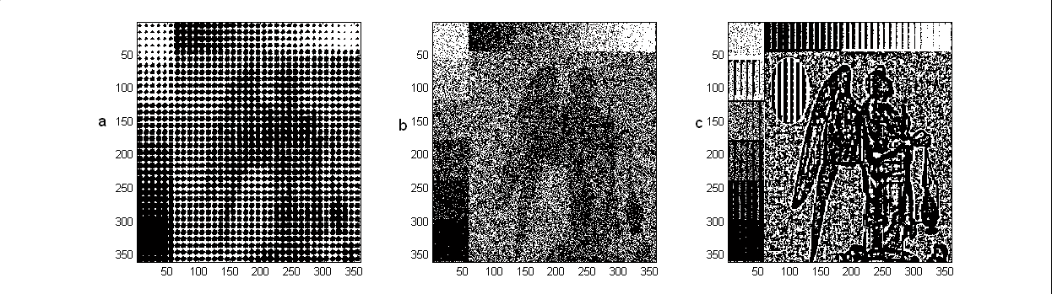
Рис.17. Примеры результатов бинаризации

На рис.17a приведен результат растрирования самым распространённым в настоящее время способом, на рис.17b результат стохастического растрирования, а на рис.17c приведен результат бинаризации посредством минимизации расстояния между бинарным сигналом и исходным сигналом в каждой растровой ячейке. Задаваясь различными критериями качества, можно предложить много различных способов автотипного растрирования.
До сих пор речь шла о передаче, тиражировании монохромных изображений. Однако в современном мире господствуют полихромные, цветные изображения. Передача цвета вносит дополнительные существенные проблемы.
Поток электромагнитного излучения становится цветом, воспринимается как цвет, только тогда, когда он воздействует на орган зрения человека. Специфика человеческого зрения заключается в том, что светочувствительные клетки сетчаткифоторецепторыподразделяются на четыре типа палочки и три типа колбочек. Колбочки подразделяются на красночувствительные, зелёночувствительные и синечувствительные. Кривые спектральных чувствительностей приведены на рис.18.

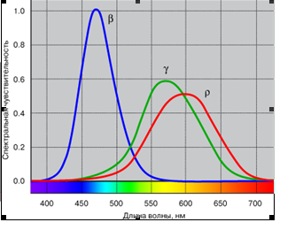
Рис.18. Кривые спектральной чувствительности фоторецепторов
человеческого глаза

Палочки являются фоторецепторами сумеречного зрения, возбуждение этих фоторецепторов не создаёт ощущения цвета в зрительном участке коры головного мозга.
Возбуждение красночувствительных фоторецепторов, не важно, какой длиной волны электромагнитного излучения в пределах кривой чувствительности, создаёт ощущение красного цвета. Аналогичные рассуждения справедливы для двух других типов колбочек. В результате цветовой тон определяется степенью возбуждения каждого из типов колбочек, независимо от спектрального состава электромагнитного излучения. Это свойство называется метамеризмом цвета. Отсюда вытекает представление о множестве цветов как трёхмерном пространстве.
Согласно ГОСТ 13088-67 «Цвет есть аффинная векторная величина трёх измерений, выражающее свойство, общее всем спектральным составам излучения, визуально не различимым в колориметрических условиях измерения».
Покажем, что трёхмерное пространство цветов является линейным в определённом диапазоне, когда цвет имеет интенсивность выше порога чувствительности и ниже порога ослепления.
- При суммировании двух цветов суммируются степени возбуждения соответствующих фоторецепторов, следовательно, получается новый цвет, элемент того же множества,
.
- Имеется нулевой элемент в множестве цветов, обладающий свойством
,
таким цветом является ахроматический .
3.Имеется противоположный элемент для каждого элемента ,
обладающий свойством
,
этот противоположный элемент называется дополнительным цветом.
4.Существует операция умножения скаляра на элемент множества
цветов,
,
это операция пропорционального увеличения степени возбуждения
соответствующих фоторецепторов.
5.Очевидны распределительные свойства сложения цветов и умножения
на скаляр,
6.Операции сложения цветов и умножения на скаляр коммутативны.
Отметим, что перечисленные здесь аксиомы линейного пространства сильно коррелируют с цветовыми законами Грассмана.
В линейном пространстве можно выбрать какой-либо базис. В цветовом пространстве это некоторые степени возбуждения каждого из типов фоторецепторов. Международная комиссия по освещённости МКО в 1931г. приняла считать базисными цвета, инициируемые потоками электромагнитного излучения следующих длин волн
Цвет, вызываемый излучением длиной волны , называется красным, соответственно, для длины волны зелёным, а синим. Эти векторы линейно независимы, что означает, что никакой комбинацией излучений , например, с длинами волн и , нельзя получить такое же возбуждение синечувствительных фоторецепторов, которое получается при помощи излучения с длиной волны . Аналогично можно рассматривать другие комбинации этих базисных цветов. Укажем также, что эти векторы ортогональны, свойство ортогональности заключается в том, что если, например, пропустить красный базисный цвет через фильтр, прозрачный для синего цвета, то получим ахроматический цвет нулевой интенсивности.
Используя выбранный базис, можем представить любой цвет в виде вектора-столбца
,
где координаты вектора в базисе, который будем называть или .
Аргументом функции является двумерный вектор пространственных координат. Соответственно, каждая из координат вектора является функцией вектора . Можно сказать, что функция задаёт отображение
.
Представление цвета как векторной функции может дать новые возможности в изучении цвета, в построении систем управления цветом.
Ввод цветовой информации в компьютер, естественно, предполагает её дискретизацию. Дискретизация цвета, которую в полиграфии называют цветоделением, осуществляется с использованием параллельного базиса, как это показано на рис.19. Здесь используется параллельная дискретизация.

компьютер

компьютер
сканеры

Рис.19. Схема ввода цвета в компьютер

Соответствующие скалярные произведения реализуются цветовыми фильтрами: красный фильтр, зелёный фильтр, синий фильтр. Координаты цвета в этом базисе являются монохромными световыми потоками , которые, в свою очередь, дискретизируются сдвиговыми базисами. В результате получаются решетчатые функции .
В схеме на рис.19 существенным образом используется ортогональность векторов и . Эта ортогональность обеспечивается выбором полос пропускания соответствующих цветовых фильтров.
В компьютере осуществляется весьма сложная обработка цвета, которую назовём «цветовая коррекция», не имея возможности углубляться в суть этой обработки. Отметим только, что здесь существует ещё очень много проблем. В настоящее время для обработки используются, в основном, линейные операторы, задаваемые весовыми функциями или АФЧХ, и применяемые, как правило, к отдельным цветовым координатам. Было бы интересно, на наш взгляд, для обработки цвета также использовать задание операторов в виде уравнений в частных разностях. Для линейного оператора такое уравнение имеет вид

Не трудно представить общий вид нелинейного уравнения в частных разностях.
Использование подобной формы задания операторов представляет возможность работы с цветом, как с единым агрегатом, а не только с его отдельными компонентами.
Полученную в результате обработки трёхмерную функцию двумерного аргумента необходимо восстановить, преобразовать снова в цвет.
В активных выводных устройствах эта задача решается таким образом, что в каждой точке генерирования сдвиговой базисной функции помещается три источника излучения, генерирующих базисные функции , причём интенсивность излучения, яркость этих элементарных источников пропорциональна коэффициентам . На рис.20 показан пример расположения таких источников базисных функций. Подобный синтез цвета называется аддитивным, синтез цвета сложением.

Рис.20. Мозаика генераторов базисных функций

В пассивных выводных устройствах, как это имеет место в печати, необходимо управлять интенсивностью отражённых составляющих светового потока. Такое управление, как отмечалось ранее, осуществляется при помощи фильтров, которые в полиграфии называются красками. Каждый фильтр пропускает две координаты цвета и поглощает одну, причём степень поглощения, как уже отмечалось, определяется толщиной фильтра. Так голубой фильтр, голубая краска, рис.21, поглощает только красный цвет, следовательно, используется для управления интенсивностью отражённой

Г
Ж
П
Рис.21. Генерирование базисных функций для отражённого
светового потока

красной составляющей. Пурпурный фильтр управляет интенсивностью отражённой зелёной составляющей, а жёлтый фильтр управляет интенсивностью синей составляющей. Такой синтез цвета называют субтрактивным.
Обычно при печати не ограничиваются набором только трёх красок и, по разным соображениям, добавляют некоторое количество других фильтров. Как правило, добавляется чёрная краска, это фильтр, который поглощает все цветовые составляющие. Применение чёрного фильтра обусловлено как не идеальностью поглощающих свойств основных фильтров, так и соображениями экономии красок вместо наложения трёх красок для получения чёрного цвета используется один фильтр, одна краска, обладающая лучшими поглощающими свойствами. Используется и более, чем четыре, число красок, например, семикрасочная печать. Дополнительные фильтры, обычно, применяют для более точной передачи так называемых узнаваемых цветов, как, например, зелёный цвет растений, цвет неба, телесный цвет и т.п. В связи со сказанным возникает проблема расчёта толщины красочного слоя различных фильтров для каждой цветовой составляющей в каждой точке задания сдвиговых базисных функций. Толщина слоя определяется значениями коэффициентов , а также числом фильтров (красок), применяемых для печати, и спектрами поглощения каждой из красок. В результате этих расчётов при четырёхкрасочной печати должны быть получены функции распределения красок в каждой из растровых ячеек. Затем, если этого требует применяемый способ печати, необходимо осуществить бинаризацию этих функций, т.е. осуществить процедуру автотипного растрирования. В случае использования регулярных, строго детерминированных способов растрирования, как это принято в настоящее время, возникает проблема появления ложных узоров, муара, на оттисках. По этой причине появляется естественное желание внесения элементов хаоса в процедуру растрирования. Как известно, в настоящее время в теории систем уделяется повышенное внимание проблеме хаоса.
Подготовленные бинаризированные битовые файлы воспринимаются выводными, печатающими устройствами.
Беглый обзор проблем, определяемых информацией как объектом обработки, объектом управления, на этом закончим и обратимся к проблемам использования информации как средства управления производством печатной продукции. С полным основанием можно утверждать, что основные усилия в этом направлении сейчас сосредоточены на создании систем сквозного автоматизированного управления производством печатной продукции. Появились термины «рабочий поток» (work flow) и, соответственно, система управления рабочим потоком. На рис.22 в очень упрощённом виде показан процесс производства.
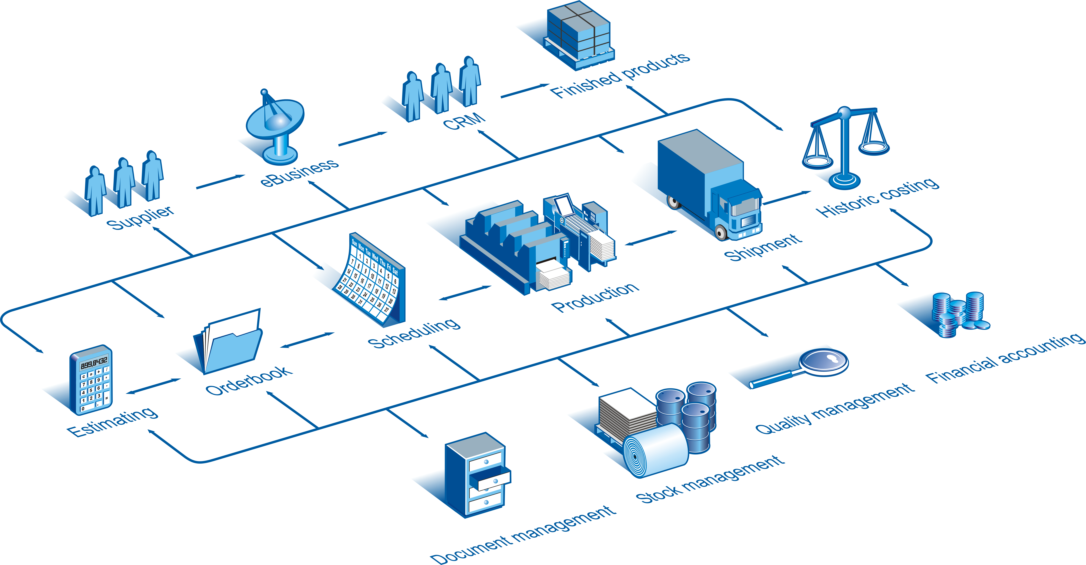

Рис.22. Автоматизированная система управления производством

На этом рисунке отмечено, что все этапы производства объединены локальной сетью, в том числе и промышленное оборудование, которое получает задания по сети с различных этапов прохождения заказа. На рис.23 более подробно в качестве примера показана схема связей петербургского предприятия «Печатный двор», являющаяся основой для построения подсистемы автоматизированного планирования и контроля прохождения заказа.
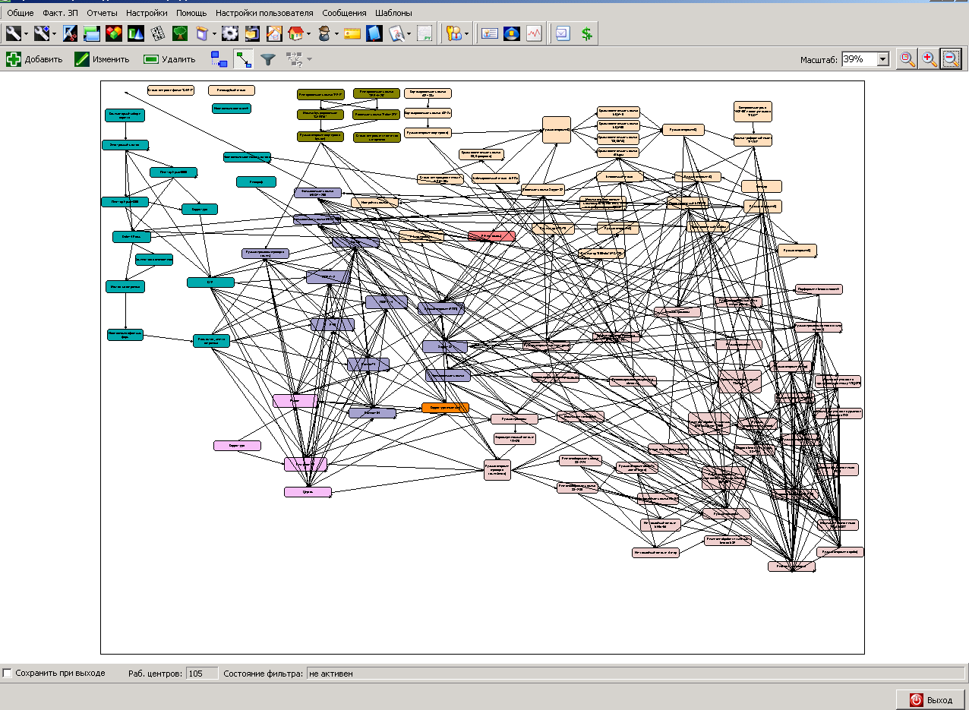
Рис.23. Схема связей между подразделениями АО «Печатный двор»

Основные производители полиграфического оборудования разрабатывают пакеты сквозного управления типографиями. Так компания Heidelberg разработала и постоянно пополняет пакет программ Prinect, который интегрирует рабочие потоки от управления предприятием до управления производством, от допечатной подготовки до послепечатной обработки. Перечислим в качестве примера некоторые составляющие структуры Prinect.
Management управление предприятием, имеет составляющие
Prinance сметная калькуляция, обработка заказов
Data Control планирование выполнения заказа
Production формирует интерфейс между предприятием и
заказчиком
и др.
Production производственные инструменты, имеет составляющие
Prepress Jet base управление допечатной стадией
Pressуправление печатным процессом
Post press управление послепечатной обработкой
Color управление цветом
и др.
Занимаясь разработкой собственных пакетов управления предприятиями полиграфической промышленности, основные производители полиграфического оборудования в полной мере понимают необходимость создания аппаратно независимого программного обеспечения для указанных целей, практически не существует предприятий, полностью оснащённых оборудованием одного производителя. Во исполнение этой задачи ведущие производители полиграфического оборудования создали международный консорциум CIP-4 по разработке аппаратно независимого программного обеспечения для управления процессом изготовления печатной продукции. Главной проблемой здесь является создание универсального интерфейса, такого формата представления даны, который доступен на любой стадии прохождения заказа с оборудования любого производителя.
Должен заявить, что с проблемами управления рабочими потоками я знаком поверхностно и поэтому не имею возможности сформулировать их более детально. Отмечу только, что и здесь всё начинается с получения модели объекта управления.
В большей степени автору знакомы проблемы управления технологическим оборудованием. Многие учёные, в том числе и российские, относят полиграфическое оборудование по его сложности и наукоёмкости к тому же классу, что и космическое оборудование. Главная особенность последних поколений этого оборудования заключается в чрезвычайно высоком уровне его автоматизации, при этом используется только компьютерное управление. Кроме основного управляющего компьютера, который имеется на каждой единице оборудования и может обмениваться данными как с оператором, так и с компьютерами других единиц оборудования, в каждой машине имеются десятки встроенных управляющих микроконтроллеров. Так что системы управления полиграфическим оборудованием только по этой причине являются дискретными. Но это не единственная причина дискретного характера управления. Дело в том, что продукция полиграфического производства является дискретной, во многих системах управления замыкание осуществляется только по результатам измерений на готовом оттиске. Период изготовления готовых оттисков даже на самых быстродействующих машинах составляет сотни миллисекунд.
Для многих систем управления, например, печатными машинами характерна такая ситуация, что при редких измерениях, поступающих с периодом печати одного оттиска, необходимо выдавать управляющие воздействия на исполнительные органы с меньшим периодом. В этом случае становится актуальным вопрос использования наблюдающих устройств с экстраполяцией.
Значительное число объектов управления в полиграфии обладают чистым, транспортным запаздыванием, поэтому актуальны разработка и совершенствование алгоритмов управления объектами с запаздыванием. Заметим, что управление объектами с запаздыванием сродни проблеме управления с экстраполяцией.
В системах управления бумагопитанием печатных машин существенно изменяется масса стопы бумаги в листовых машинах или момент инерции рулона в рулонных машинах. По этой причине актуальны вопросы синтеза алгоритмов управления объектами с изменяющимися параметрами, в том числе алгоритмов адаптивного управления.
Разработчики современного технологического оборудования широко используют принципы механотроники, для полиграфического оборудования, в частности, решительно отказываются от механического принципа распределения энергии, осуществляется массовый переход на распределённый привод. Управление объектами с распределённым приводом эффективно на основании принципа согласованного управления, зачинателем которого на кафедре автоматики и телемеханики был профессор И.В.Мирошник.
В рулонных печатных машинах отдельные её части связаны упругой лентой бумажным полотном. Такая связь создаёт определённые особенности в обеспечении согласованного функционирования отдельных частей машины, как, например, в системе приводки красок. По мере продвижения бумажного полотна изменяются его свойства за счёт нанесения слоёв краски и за счёт взаимодействия с увлажняющим раствором. По этой причине возникает задача управления согласованным движением объекта с переменными параметрами.
В полиграфическом оборудовании имеет место значительное число различных цикловых механизмов, для синтеза алгоритмов управления подобными механизмами существенным образом используется теория конечных автоматов, которую когда-то активно внедрял на кафедре автоматики и телемеханики профессор С.И.Баранов.
Предполагается, что слушателям достаточно хорошо известны упомянутые в сообщении разделы теории управления, поэтому в сообщении они только обозначены, хотя каждая из них достойна подробного рассмотрения. Возьмем, хотя бы, проблему управления объектами с запаздыванием или проблему управления с предсказанием, экстраполяцией.
Интересные процессы сейчас идут в разработке новых технических принципов построения полиграфического оборудования с использованием принципов микроэлектромеханики и нанотехнологий. Может быть, следует уточнить, что под полиграфическим оборудованием мы здесь понимаем такое оборудование, которое реализует пассивный вывод информации из компьютера.
Заметное место в полиграфическом оборудовании занимает управление световым потоком. Для этих целей используются последние достижения в области МЭМС, адаптивной оптики. Ярчайшим представителем являются чипы DMD (Digital Micro mirror Device). На рис.24 приведен общий вид этого чипа. В этом элементе на площади расположено 1,5 миллиона
продукция

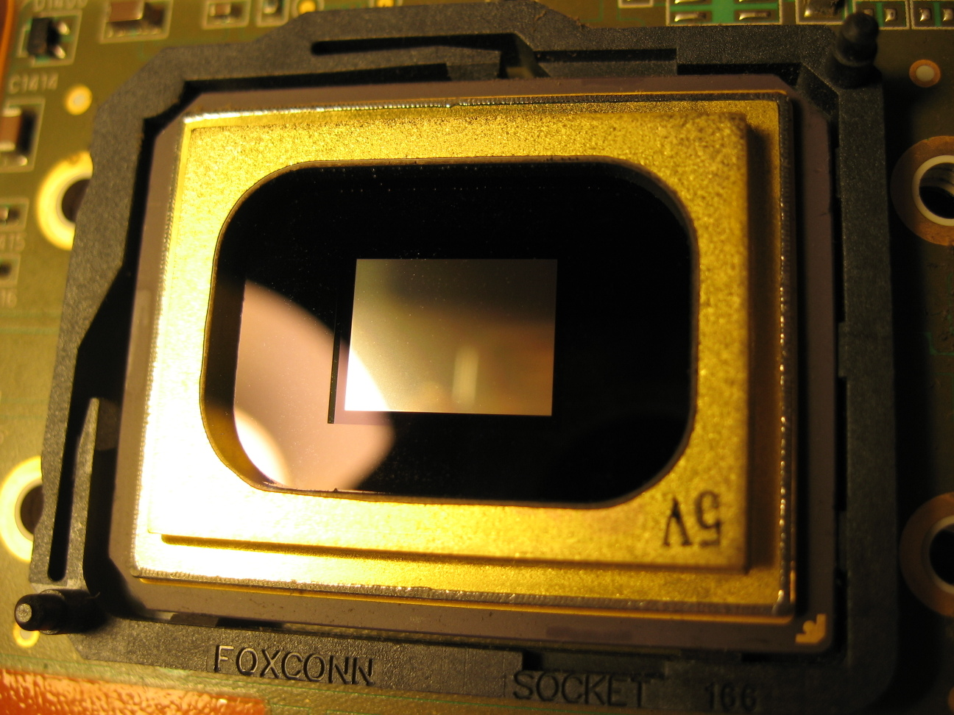

Рис.24. Адаптивное микрозеркало

зеркал, каждое из которых имеет свой привод. Принцип управления одним
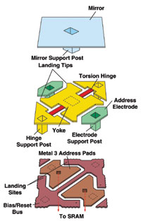
Рис.25. Принцип управления элементарным зеркалом

элементарным зеркалом показан на рис.25.
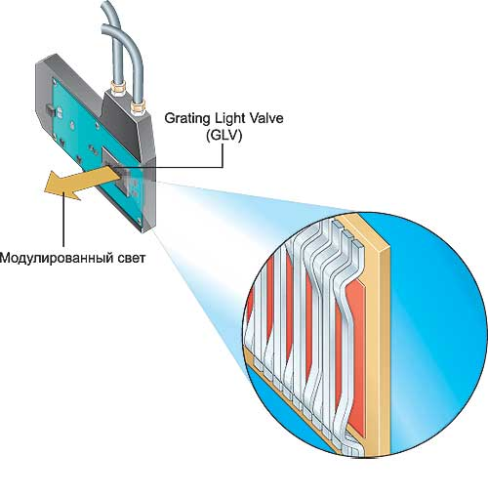
Рис.26. Управляемая дифракционная решётка

На рис.26 показан пример управляемой дифракционной решётки, используемой для управления волновым фронтом.
Появились сообщения о разработке оптических волокон, обладающих свойством генерирования лазерного излучения. Такое оптоволокно весьма перспективно для создания так называемых линейных принтеров, в которых строчная развёртка осуществляется за счёт набора подобных волокон в строку, что исключает необходимость применения высокоскоростных вращающихся развёртывающих элементов. Подобные элементы сейчас основной тормоз для увеличения скорости вывода информации из компьютера на бумагу.
Имеются сведения о разработке новых способов перенесения краски (фильтров) на подложку. Идея способа поясняется рис.27. Здесь на вращающемся прозрачном цилиндре находится слой краски. Внутри цилиндра расположен управляемый линейный источник излучения, способный генерировать набор световых лучей с диаметром пятна в несколько микрон. Под влиянием такого излучения краска испаряется локальными порциями в местах падения лучей и переносится на подложку, которая перемещается относительно цилиндра. Такой способ, как не трудно догадаться, имитирует струйную печать. В настоящее время струйная печать находится на пике своего развития, что наглядно показала последняя выставка Drupa-2008.
подложка
Цилиндр с краской
Управляемый линейный источник
Рис.27. Перенос краски испарением

Многообещающим направлением является разработка «электронной бумаги», e-papier, принцип действия которой иллюстрирует рис.28.

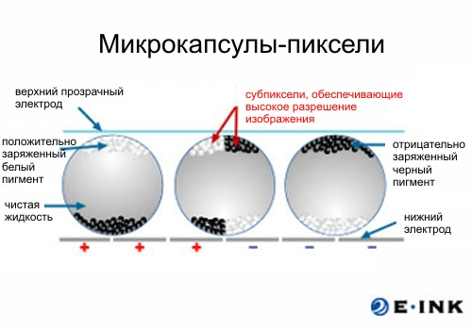
Рис.28. Принцип действия электронной бумаги

В каждой капсуле имеется два типа вещества, один тип отражает весь падающий поток света и имеет определённый заряд, а второй тип отражает только часть спектра и имеет противоположный заряд. Меняя заряд под каждой капсулой, можно управлять количеством того или иного типа тонера в верхней части капсулы. Предполагается, что затраты энергии на управление тонером в капсуле существенно меньше затрат энергии на излучение необходимого цвета с необходимой яркостью.

Сравнительно новым направлением в полиграфии является объёмная печать или, как её ещё называют 3D-печать. На рис.29 приведён пример принтера трёхмерной печати, а на рис.30 пример напечатанного изделя.
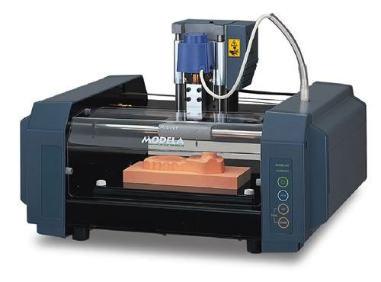
Рис.29. Принтер объёмной печати

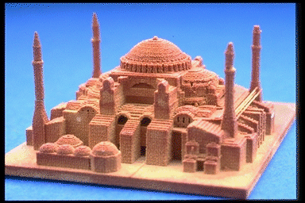

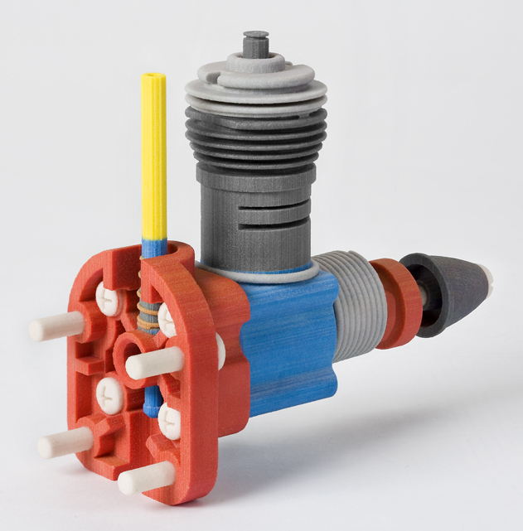
Рис.30. Примеры объёмной печати
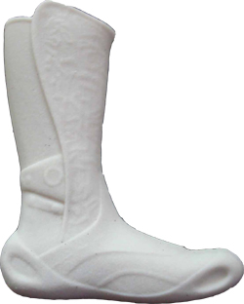 | Пожалуй, один из наиболее экзотических вариантов применения технологии RP - это индивидуальная печать обуви. О начале предоставления таких услуг, которые пока рассчитаны на профессиональных спортсменов, объявила лондонская Prior 2 Lever (P2L). Идея заключается в том, что форма ноги потенциального владельца кроссовок сканируется лазером с целью построения цифровой модели, а затем заказчику следует надеть специальные сенсорные стельки и выполнить ряд упражнений. На основе полученной информации и «строится» обувь посредством послойного лазерного спекания.  Не за горами и печать приборов вместе с электронной начинкой - во всяком случае ученые уже работают в данном направлении. Для этого принтер должен стереолитографическим методом слой за слоем наносить проводящие и полупроводящие полимеры, формируя нужные схемы, пока из машины не выйдет готовый гэджет. А то, что он не будет подлежать ремонту, - служит лишь подтверждение тенденции, которую уже успели окрестить «приближением одноразового общества».

Подобные неожиданные направления развития привычных технологий характерны для настоящего времени. Так, компания Intel объявила программу исследований по созданию программируемой материи. Предполагается, что новая технология для начала заменит технологию изготовления печатных плат.
Представление о диапазоне полиграфического оборудования могут составить следующие примеры. На рис.31 представлена высоко

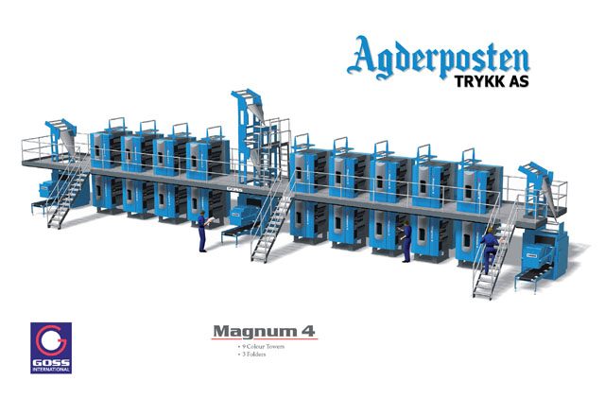
Рис.31. Газетная ротационная печатная машина

производительная газетная ротационная печатная машина компании GOSS, а на рис.32 цифровая печатная машина компании XEROX.

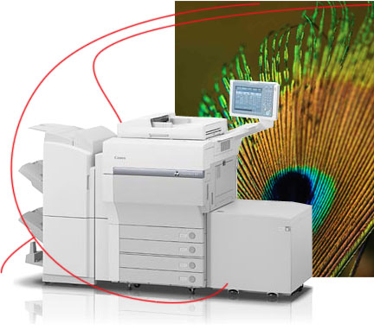
Рис.32. Цифровая печатная машина

В заключение несколько слов о географии производителей полиграфического оборудования. Примерно 80% мирового объёма полиграфического оборудования выпускают германские компании. Ведущей компанией по производству полиграфического оборудования, занимающей около 40% мирового рынка, является Heidelberger Druckmaschienen Aktiengesellschaft или просто Heidelberg.

Она выпускает весь спектр оборудования допечатное, печатное, послепечатное. Имеет мощное научно-конструкторское подразделение численностью около 600 человек. Имеет собственное учебное заведение Print Media Academy с числом обучающихся порядка 10000 человек со всего мира. Heidelberg имеет интересную стратегию завоевания рынков сбыта своей продукции через подготовку кадров, будущих покупателей продукции. Российский рынок компания завоёвывала, оснащая своим оборудованием на бесплатной основе Московский государственный университет печати. В результате МГУП стал одним из лучших по оборудованию европейских учебных заведений полиграфического профиля. Оборудование постоянно обновляется по мере появления новых поколений.
Второй крупнейшей компанией по производству полиграфического оборудования является manroland, в прошлом подразделение известного германского концерна Man.
В настоящее время это самостоятельная компания, главной продукцией которой являются рулонные печатные машины, хотя и не только они.
Старейшей и третьей по величине является компания KBAKoenig und Bauer Aktiengesellschaft.

В Германии работает один из крупнейших научно-исследовательских центров в области полиграфии, это Fogra.
В Германии много учебных заведений полиграфического профиля, крупнейшие из них в Штутгарте, Вуппертале, Дармштадте. По инициативе германских учебных заведений создана Международная ассоциация учебных заведений полиграфического профиля. В настоящее время она насчитывает более 50 членов, институт печати является членом этой организации. Организация проводит ежегодные конференции, проходящие в разных странах. В 2001 году эта конференция проходила в Петербурге на базе института печати.
Раз в четыре года в германском городе Дюссельдорфе по високосным годам проводится международная выставка Drupa. Это смотр достижений и направлений развития полиграфии на ближайшие четыре года.
Очень активно на рынок полиграфического оборудования выходят компьютерные фирмы и прежде всего, такие гиганты, как HP и Xerox.
Надёжностью и качеством отличается продукция японских производителей, таких, как Мицубиси, Комори, Фьюджи-Фильм, Ризо и др.
Заметным становится оборудование индийских и китайских производителей.
Российские производители на современном мировом рынке практически не заметны. Советские заводы полиграфического профиля либо остались за рубежом, либо чувствуют себя крайне неуверенно, как Ленполиграфмаш или Рыбинскполиграфмаш. Правда, в последнее время стали появляться новые компании, продукция которых вполне конкурентно способна с продукцией зарубежной, напртимер, Gramex.
В Советском Союзе научные исследования в области полиграфии были сосредоточены в московских НИИ «Полиграфмаш» и НИИ «Полиграфии», в киевском НИИ «Полиграфмаш», в КБ Ленполиграфмаша, в Московском полиграфическом институте и некоторых других местах. К настоящему времени исследовательская работа в области полиграфии носит далеко не массовый характер. Московские НИИ не пережили смену форм собственности, КБ Ленполиграфмаша сжалось с нескольких сотен до нескольких человек. Небольшие исследования ведутся в МГУП и в институте печати СПГУТД. Эти исследования, в основном, имеют инициативный характер, не финансируются ни государством, ни отраслью.
Подытоживая сказанное, отметим наиболее интересные задачи в области полиграфии:
изучение дискретных систем, преобразующих сигналы с векторным аргументом;
исследование проблемы бинаризации сигналов;
построение теории цвета на базе представления его как вектора трёхмерного линейного пространства;
теория дискретных систем управления объектами с запаздыванием;
исследование алгоритмов управления с предсказанием:
управление объектами с переменной массой;
согласованное управление объектами с многодвигательным приводом.

